**Лабораторная работа 14.**

**ТИП ИГЛОКОЖИЕ. ВНЕШНЕЕ И ВНУТРЕННЕЕ СТРОЕНИЕ**

**НА ПРИМЕРЕ МОРСКОЙ ЗВЕЗДЫ И МОРСКОГО ЕЖА**

|  |  |
| --- | --- |
| Тип *Echinodermata* | Иглокожие |
| Класс *Asteroidea* | Морские звезды |
| Класс *Echinoidea* | Морские ежи |

**Цель:** изучение строения иглокожих.

**Задачи:**

* изучить внешнее строение морской звезды;
* изучить внутреннее строение морской звезды;
* изучить внешнее строение морского ежа.

**Теоретические сведения**

Тип Иглокожие *Echinodermata* – *вторичноротые целомические* животные. В их организации сочетаются *билатеральная* и *радиальная* симметрия. На *брюшной* стороне тела по его главной оси находится *рот*, а на *спинной* – *анальное* отверстие. Тело животного делится на *оральную* (вентральную, брюшную) и *аборальную* (дорзальную, спинную) стороны. У голотурий – передний и задний конец тела, спинную и брюшную сторону.

Покровы тела *многослойные*. Особенностью типа является наличие *кожного* (мезодермального) скелета, состоящего из известковых пластинок и игл. *Целом* (вторичная полость) иглокожих образуется энтероцельно. Он дифференцируется на ряд систем (*перигемальная*, *амбулакральная* и другие). *Амбулакральная* (водно–сосудистая) система служит для *движения*, *осязания*, а у некоторых представителей (офиуры, морские ежи) выполняет *дыхательную* функцию. Амбулакральная система состоит из *окологлоточного кольцевого* сосуда и пяти *радиальных* каналов. Радиальные каналы образуют *ответвления* в амбулакральные ножки. Амбулакральная система сообщается с внешней средой через *мадрепоровую* пластинку *каменистого* канала, расположенную на спинной стороне тела. Большинство систем внутренних органов имеет радиальный план строения.

*Ход работы*

1. Используя сухой раздаточный материал и влажные препараты, изучите внешнее строение морской звезды (рисунок 58).

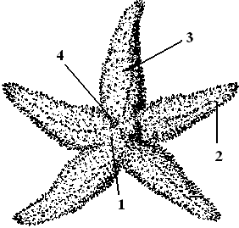

Рисунок 58 – Внешнее строение морской звезды *Asterias rubens*: 1 – центральный диск, 2 – лучи, 3 – радиус, 4 – интеррадиус

На теле морской звезды найдите *центральный диск*, *пять* отходящих от центрального диска *лучей* (руки, щупальцы), *радиусы* и *интеррадиусы*. *Радиус* (R) – расстояние от центра диска до конца луча, *интеррадиус* (r) – расстояние от центра диска до его края. Определите положение *оральной* и *аборальной* стороны звезды. На оральной стороне расположено *ротовое* отверстие и расходящиеся по радиусам *амбулакральные борозды* с *амбулакральными ножками*. Сосчитайте количество рядов амбулакральных ножек, обратите внимание на их расположение. На вершинах амбулакральных ножек расположены *присоски*, которые помогают звезде передвигаться по субстрату.

На *аборальной* стороне тела находится *анальное* отверстие. Оно плохо заметно. В одном из *интеррадиусов* расположена *мадрепоровая пластинка*. Она обычно отличается по цвету от окружающего тела. На поверхности мадрепоровой пластинки расположены *желобки* с многочисленными *порами*, через которые поступает вода в амбулакральную систему.

Зарисуйте контуры тела морской звезды. Укажите ее структурные элементы.

Используя влажные препараты и рисунок 59 вскрытой морской звезды, изучите внутреннее строение этого иглокожего животного.

*Покровы* тела состоят из *однослойного ресничного* эпителия и *слоя* подстилающей *соединительной* ткани. Под соединительной тканью залегает *целомический* эпителий, ограничивающий *вторичную* полость тела. В целоме лежат все внутренние органы.

В подкожной соединительной ткани развиваются пластинки известкового *скелета*. Скелет сильнее развит на *оральной* стороне тела. Соседние пары пластинок скелета подвижно соединены при помощи *мышц*.

*Пищеварительная система* состоит из *рта*, *пищевода*, мешковидного *желудка*, короткой и узкой *задней* кишки с *анальным* отверстием. От желудка в лучи отходят 5 пар печеночных мешков.

*Выделительная система отсутствует*. Продукты обмена веществ выводятся наружу при помощи *амебоидных* клеток. Часть экскретов *откладывается* в *коже* и других тканях.

*Органы дыхания* – кожные жабры. Это короткие тонкостенные выпячивания стенки тела, в которые заходит продолжение целома.

*Перигемальная*, или псевдогемальная, система состоит из околоротового кольца и радиальных перигемальных каналов. Она сопровождает нервную систему и, вероятно, служит для питания и предохранения от сдавливания нервных тканей.

*Кровеносная система* представляет собой систему просветов (*лакун*) в соединительной ткани, лишенных собственной эпителиальной выстилки. Лакуны кровеносной системы объединяются околоротовым кольцом. Есть аборальное кровеносное кольцо, которое связано с околоротовым осевым органом. Кровеносная система транспортирует по телу питательные вещества.

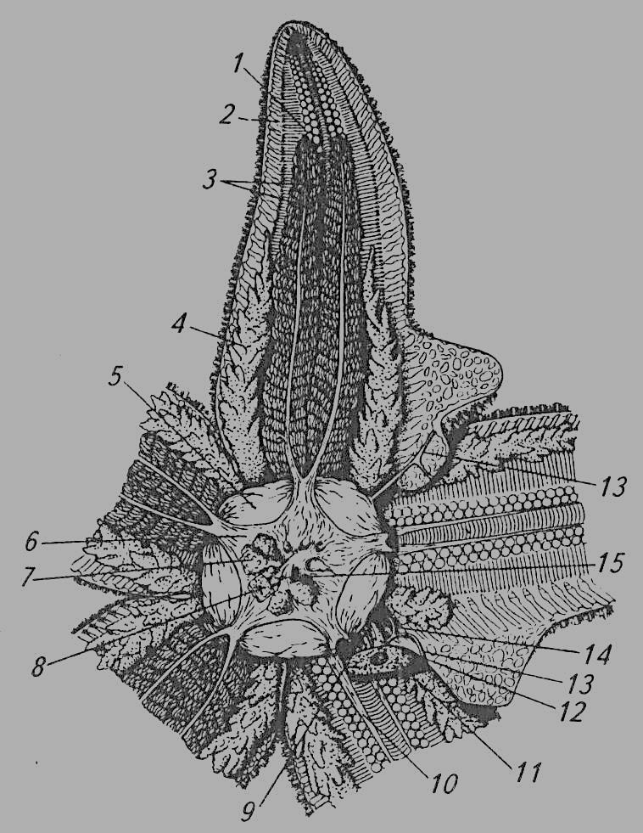

Рисунок 59 – Внутреннее строение морской звезды *Asterias rubens* (по Иванову): 1 – амбулакральные пластинки, 2 – краевые (маргинальные) пластинки, 3 – печеночные мешки, 4 – гонады, 5 – оральный отдел желудка, 6 – аборальный отдел желудка, 7 – ректальные железы, 8 – кусочек спинной стенки тела с анальным отверстием, 9 – каменистый канал,

10 – мускулы–ретракторы желудка, 11 – участок кожи с мадрепоровой пластинкой, 12 – стенка осевого синуса, 13 – половой столон,

14 – половой проток, 15 – задняя кишка

*Нервная система* состоит из одной поверхностной – *эктоневральной* (оральную) системы, которая считается главной, и двух глубоких – *гипоневральной* и *аборальной*. Поверхностная нервная система выполняет чувствительную функцию, обе глубокие – *двигательную*. *Околоротовое* кольцо – координирующий центр, управляет движениями всех лучей.

*Органы чувств*. Органы *осязания* – амбулакральные ножки и пять коротких щупалец на концах лучей. У основания щупалец лежит по *глазку*, которые способны определять яркость света. Возможно, есть органы *обоняния*.

*Амбулакральная система* служит для движения и состоит из системы каналов, заполненных водянистой жидкостью. Она начинается на аборальной стороне диска *мадрепоровой* пластинкой. Дальше расположен *каменистый* канал, который впадает в околоротовой *кольцевой* канал. От кольцевого канала отходят пять *радиальных* каналов, на которых расположены 2 или 4 ряда ножек.

*Половая система*. Морские звезды раздельнополы. Половые железы залегают попарно в основании лучей и открываются наружу при помощи каналов между лучами.

2. Используя сухой раздаточный материал и рисунки, изучите внешнее строение морского ежа (рисунки 60, 61).

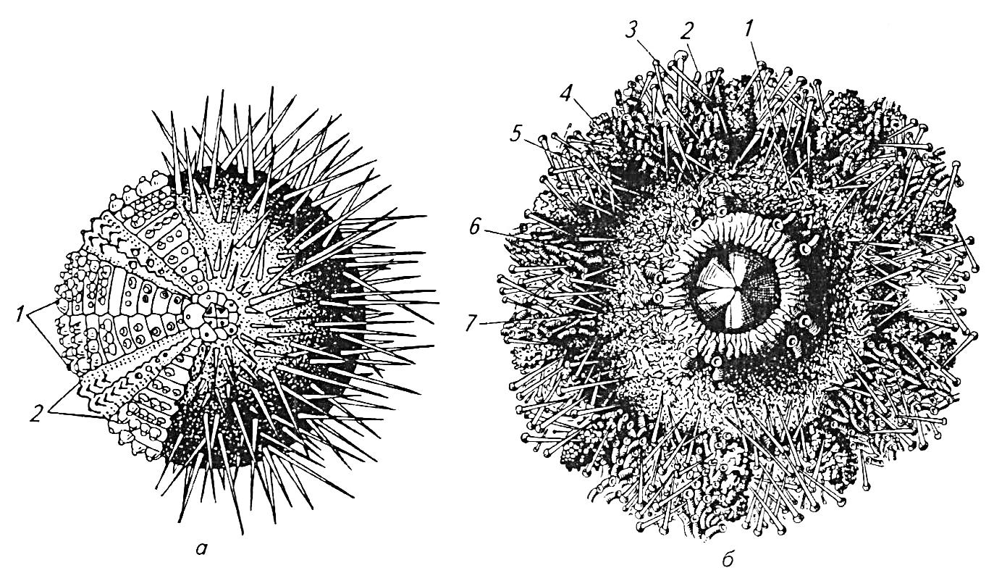

|  |  |
| --- | --- |
| А | Б |

Рисунок 60 – Внешнее строение морского ежа: А – с аборального полюса, наполовину очищенный от игл (1 – интерамбулакральные, 2 – амбулакральные ряды пластинок; Б – с орального полюса(1 – кожа орального полюса, 2 – амбулакральные ножки, 3 – иглы, 4 – жабры, 5 – оральные амбулакральные ножки, 6 – околоротовой валик, 7 – ротовое отверстие с высовывающимися зубами аристотелева фонаря

Найдите *оральный* и *аборальный* полюс (рисунок 60). Обратите внимание, что поверхность тела покрыта *скелетным* панцирем, к которому прикреплены *иглы*. Иглы и пластинки отсутствуют на площадках вокруг рта (*перистом*) и вокруг анального отверстия (*перипрокт*).

В центре *оральной* стороны расположено ротовое отверстие, из которого виден *Аристотелев фонарь*. Рассмотрите строение Аристотелева фонаря. Он состоит из двадцати пяти известковых *перекладин* и *пластинок*, соединенных подвижно при помощи мышц. Пять из них окружают рот в виде венчика, служат для измельчения пищи. На перистомальном поле (в интеррадиусах) расположены *кожные* жабры, а в области *рта* и *анального* отверстия – *педициллярии*.

Изучите строение *скелета* морского ежа (сухой раздаточный материал, рисунок 61).



Рисунок 61 – Часть скелета морского ежа (Жизнь животных, 1988):

1–5 – аборальный полюс (1 – мадрепоровая пластинка, 2 – перипрокт,

3 – анус,4 – генитальные пластинки, 5 – глазные пластинки);

6–7 – панцирь(6 – амбулакральные пластинки,

7 – интерамбулакральные пластинки)

На поверхности пластинок, образующих *панцирь*, найдите бугорки, к которым прикрепляются *иглы*. Пластинки расположены *меридианальными* полосками, каждая состоит из двух рядов пластинок. *Амбулакральные* полоски состоят из пластинок *небольшого* размера с *отверстиями* для амбулакральных ножек. На аборальном полюсе каждая амбулакральная полоска замыкается *глазной* пластинкой. *Интерамбулакральные* полоски состоят из *крупных* пластинок, заканчивающихся *половой* пластинкой. Одна из половых пластинок выполняет функцию *мадрепоровой*.

Зарисуйте контуры части скелетного панциря морского ежа.

**Контрольные вопросы**

1. Объясните, можно ли сравнить амбулакральную систему иглокожих с кожно–мускульным мешком круглых червей.

2. Укажите практическое значение представителей иглокожих в жизни человека.

3. Перечислите названия личинок иглокожих. Можно ли утверждать, что личинки иглокожих выполняют те же биологические функции, что и личинки насекомых.

4. Укажите, встречаются ли среди иглокожих пресноводные или планктонные животные.

5. Назовите функции, которые выполняют педицеллярии.

6. Укажите пищевую специализацию иглокожих животных.

7. Опишите целом иглокожих и его производные.

8. Назовите, у каких животных есть орган дыхания – водные легкие. Каково их строение, как происходит дыхание.